Ferieklubben 2025
1. trinn bruke 1.trinnsdøra som inngang. Det står eit stort 1 tal på døra.
2.-4. trinn bruker inngang ved båten. Det står eit 2 tal på døra.
SFO opnar 07.15 og stenger 16.00. Barna får frukost fram til 08.30. Me et lunsj ca. kl. 11.00 og frukt/grønsaker kl. 14.00. Barna treng ikkje ha med eigen matpakke.
Hugs å ta med drikkeflaske kvar dag. Barna må ha klede etter veret.
Hugs regntøy, varmt og godt yttertøy og ekstra skift.
Det er fint om de gir beskjed på tlf. : 954 94 110 før kl. 09.00 dersom barnet blir forsinka eller ikkje kjem.

 | Aktivitet | Måltid/anna
Mandag 23.06 | Sankthansfeiring på Tunheim gard.  Her kan ein møta på geiter, hester, katter.  Brannbil og gråtass på tunet.  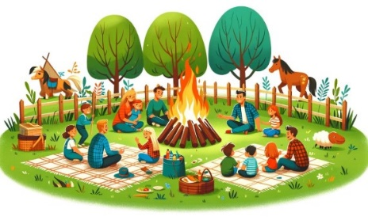  Bålkos, grill, kjepphestløp,kransebinding og leiker. | Hugseliste:  Klede etter været,  sekk og drikkeflaske.  Me reiser med buss frå skulen kl 10.00 og er tilbake på skulen ca kl 14.30  Måltid:  SFO-burger  Frukt
Tysdag 24.06 |   Fotballturnering på Frøyland inne i Kvernhallen  Vannleik/badedag på skulen | Dei som skal på turnering reiser frå skulen ca 09.30 tilbake ca 14.45  Hugseliste:  Svart T-skjorte til turnering Gymsko til turnering  Sekk og drikkeflaska.  Måltid:  Pølse i brød på turnering  Nachos på skulen.
Onsdag 25.06 | Turdag til Tjødnå   | Me går frå skulen ca. kl. 11.30  Hugseliste:  klede etter været  Sekk og drikkeflaska.  Måltid:  Pizzasnurrer  Muffins
Torsdag 26.06 |   på Bryne skule | Me går til Bryne skule ca kl 10.00-14.00  Hugseliste:  klede etter været  Sekk og drikkeflaska.  Måltid:  Bryne ordner mat til oss  vannis
Fredag 27.06 | Tur til   | Me går frå skulen ca 09.00  Tog til Nærbø t/r  tilbake på skulen ca 15.00  Hugseliste:  klede etter været  Sekk og drikkeflaska.  Måltid:  Smurte rundstykker og frukt.

Me har frileik i fokus kvar dag, både ute og inne. I tillegg vil barna få tilbod om ulike aktivitetar som lageaktivitet, leikerom, spill, Lego, teikning, perlerom, dukkekrok osv.

